**LAPORAN TUGAS PROYEK**

**“PROGRAM MENGHITUNG GAJI BERSIH**

**PEGAWAI CV XXXI”**



B

|  |  |
| --- | --- |
| Nama | : Ikmar Mawardi |
| Stambuk | : 13020190084 |

**PROGRAM STUDI TEKNIK INFORMATIKA**

**FAKULTAS ILMU KOMPUTER**

**UNIVERSITAS MUSLIM INDONESIA**

**MAKASSAR**

**2020**

**PENDAHULUAN**

Dalam pembuatan tugas proyek algoritma dan pemrograman ini software yang saya gunakan adalah aplikasi Dev C++ dengan bahasa program C++. Melalui bahasa pemrograman C++ para surveyor dapat membuat program perhitungan geodesi baik perhitungan sederhana maupun perhitungan yang rumit. Hal ini dikarenakan bahasa pemograman yang digunakan dalam C++ menggunakan perintah-perintah yang mudah dipelajari dan dipahami.

Adapun bahasa C merupakan bahasa yang prosedural yaitu untuk membuat prosedur dalam menyelesaikan sebuah masalah. Jadi apa itu C++? Jadi jika disimpulkan Bahasa pemrograman C++ memiliki dua konsep yaitu Data dan Algoritma. Data pada C++ merupakan bahan yang akan diolah sedangkan Algoritma merupakan metode dalam pengolahannya.

Program C++ untuk menghitung gaji karyawan ini menggunakan percabangan IF , Switch case, perulangan for dan array (larik). Program ini bisa dibilang cukup kompleks karena menggabungkan beberapa komponen-komponen tersebut.

Alur dari program ini adalah pengguna akan memasukan jumlah pegawai yang akan dihitung gajinya, lalu kemudian memasukan data-data yang diminta seperti nip, nama, golongan dan jumlah jam kerja. Dalam program ini kita akan menghitung total gaji yang akan di terima oleh seteiap pegawai, dengan golongan dan tunjangan yang berbeda yang di terima setiap pegawainya. Untuk mendapatkan total gaji yang akan di terima setiap pegawai, gaji pokok akan di jumlahkan dengan tunjangan dan gaji lembur dan dikurangi dengan jumlah total pajak (pajak gaji pokok dan pajak gaji lembur). Nantinya program akan menampilkan output berdasarkan input yang dilakukan oleh user.

1. **ANALISIS DAN DESAIN PROSEDUR**

Algoritma Narasi :

1. Mulai
2. Masukkan jumlah data
3. Masukkan nip, nama, golongan, jumlah jam kerja
4. Baca data-data yang dimasukkan
5. Jika jam > 140 maka kalikan
6. Pajak gaji pokok = 5% * gaji pokok;
7. Pajak gaji lembur = 5% * gaji lembur
8. Total pajak = pajak gaji pokok + pajak gaji lembur;
9. Gaji bersih = (gaji pokok+tunjangan+gaji lembur-total pajak)
10. Cetak data
11. Selesai
12. **PENJELASAN HASIL IMPLEMENTASI**

Data karyawan kita bagi kedalam 4 golongan :

* Golongan 1 mempunyai gaji pokok sebesar Rp.500.000 dan tunjangan pengabdian sebesar Rp.75.000
* Golongan 2 mempunyai gaji pokok sebesar Rp.300.000 dan tunjangan pengabdian sebesar Rp.45.000
* Golongan 3 mempunyai gaji pokok sebesar Rp.2.500.000 dan tunjangan pengabdian sebesar Rp.37.500
* Golongan 4 mempunyai gaji pokok sebesar Rp.100.000 dan tunjangan pengabdian sebesar Rp.15.000
* Golongan 5 mempunyai gaji pokok sebesar Rp.50.000 dan tunjangan pengabdian sebesar Rp.7.500

Untuk jam kerja normal pegawai dalam sebulan adalah 140 jam, apabila lebih dari itu maka akan dihitung sebagai lembur. Bayaran lembur perjam adalah Rp.5.000. Setiap pegawai akan dikenakan pajak sebesar 0.5% untuk gaji pokok dan 0.5% untuk gaji lemburnya.

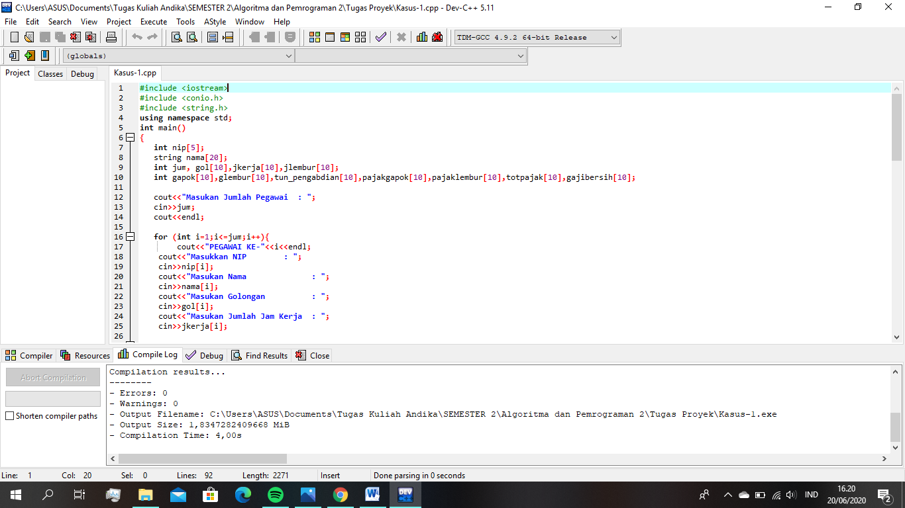

Pada program ini saya include beberapa header seperti iostream terkait input output, conio untuk fungsi getch() dan string untuk variabel nama.

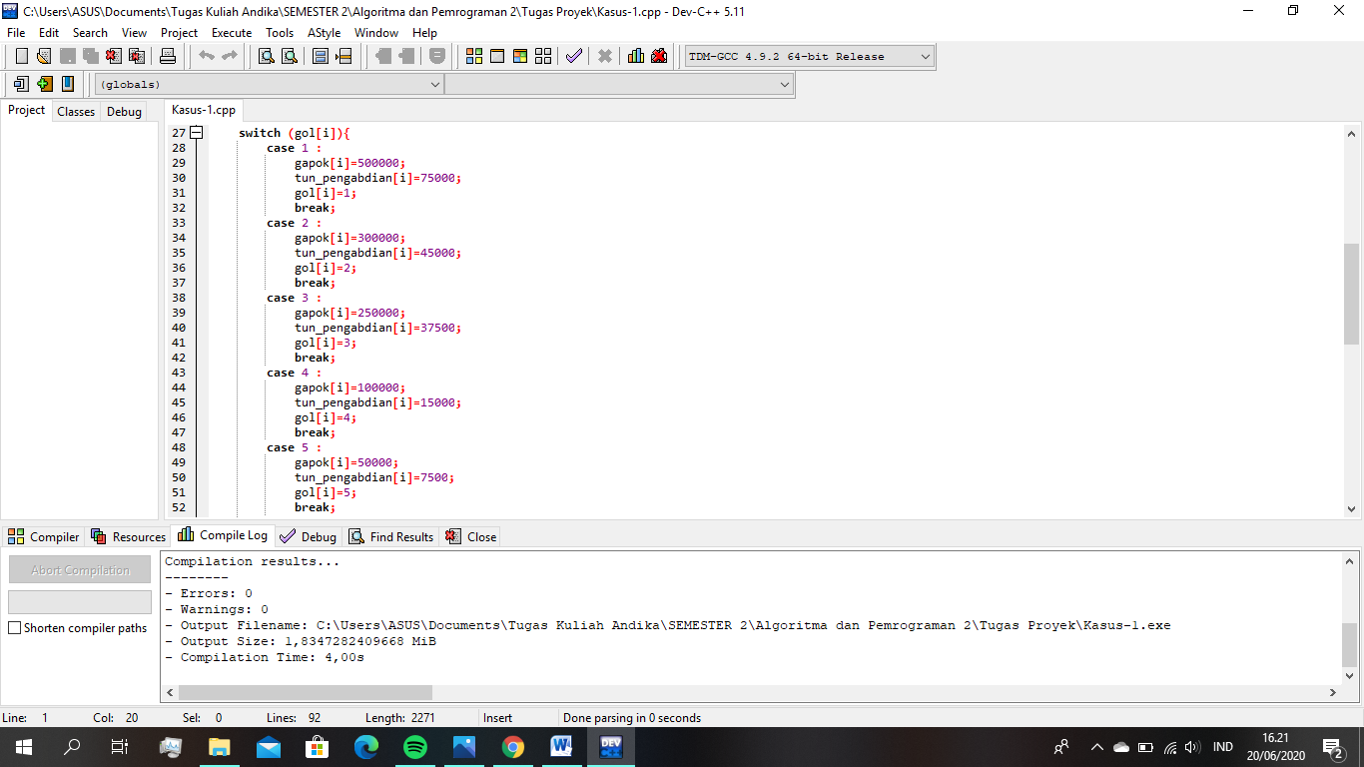

Karena kita membuat program dengan data yang dapat diinput lebih dari satu, maka kita perlu menggunakan array untuk menampung semua nilai variabel yang diinputkan. kapasitas array yang bisa ditampung adalah sebanyak 11 tempat. Kenapa 11? karena array indexnya dimulai dari 0. Namun disini karena inisialisasi nilai awal saya mulai dari 1 maka space array index ke-0 kosong (tidak diisi oleh nilai apapun). Untuk mentukan gaji pokok dan tunjangan saya menggunakan percabangan switch case.

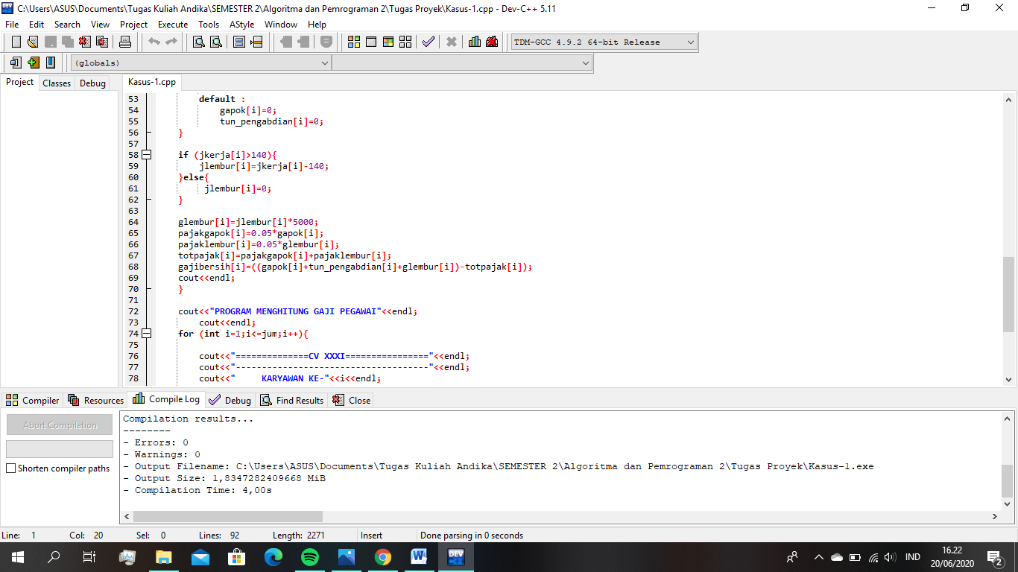

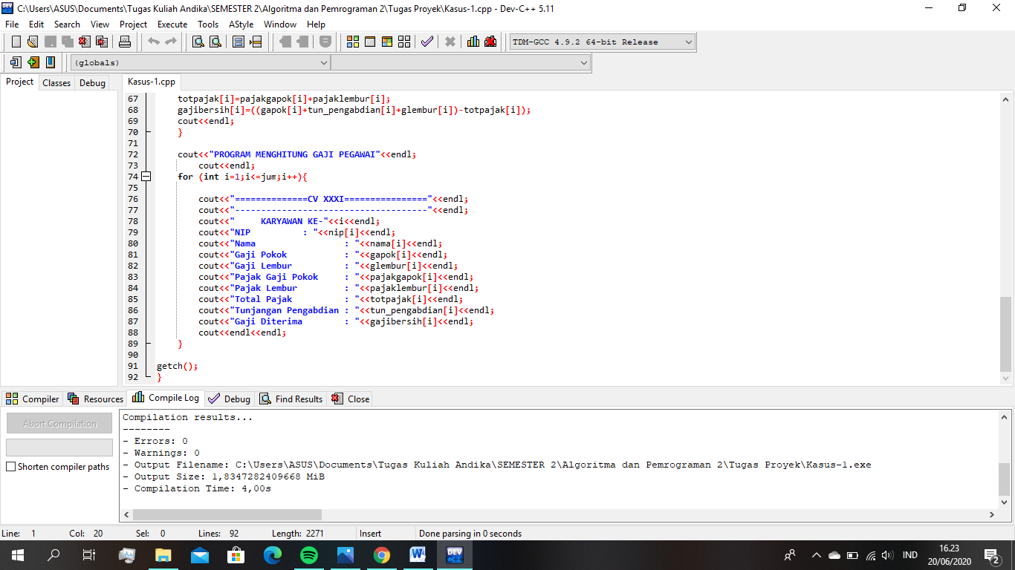 Sedangkan untuk menentukan gaji lembur saya memakai percabangan if. Nantinya perulangan akan dilakukan berdasarkan jumlah karyawan yang akan dihitung gajinya.

**PENJELASAN PENGUJIAN PROGRAM**

1. **PENJELASAN PENGUJIAN PROGRAM**

Gaji pokok pegawai ditentukan dari inputan user karena setiap golongan mempunyai gaji dan tunjangan yang berbeda.

Apabila user memasukan jam kerja lebih dari 140 jam maka akan dihitung sebagai lembur. Upah lembur sebesar Rp.5.000/jam. Jadi misalnya pegawai dengan nama Nickson memiliki jam kerja sebanyak 148 artinya bahwa dia lembur sebanyak 8 jam. Upah lembur yang diterima adalah Rp.40.000 namun akan dipotong pajak sebesar 0.5% yaitu sebesar Rp. 2.000 sehingga upah lembur yang diterima adalah Rp.38.000. Begitu juga dengan gaji pokoknya sebesar Rp.100.000 akan dipotong pajak 0.5% sehingga besaran potongannya adalah Rp.5.000. Nickson juga mendapat tunjangan sebesar Rp.15.000 sehingga total bersih gaji yang diterima adalah Rp.148.000.

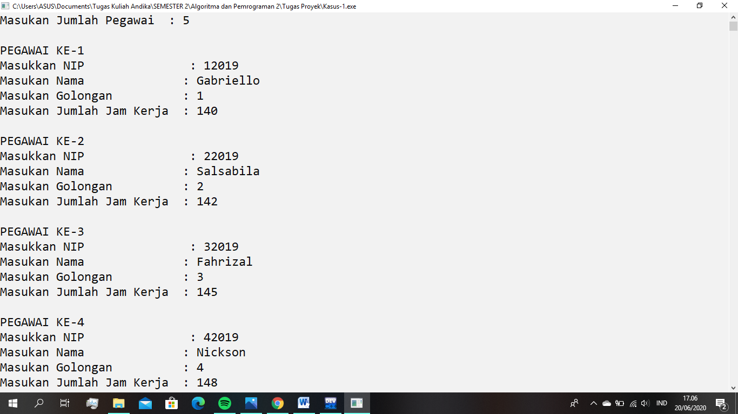

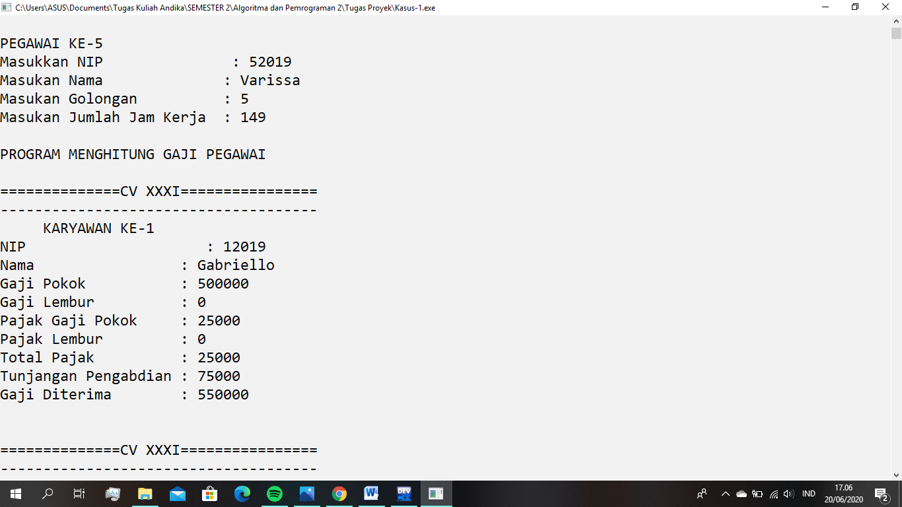

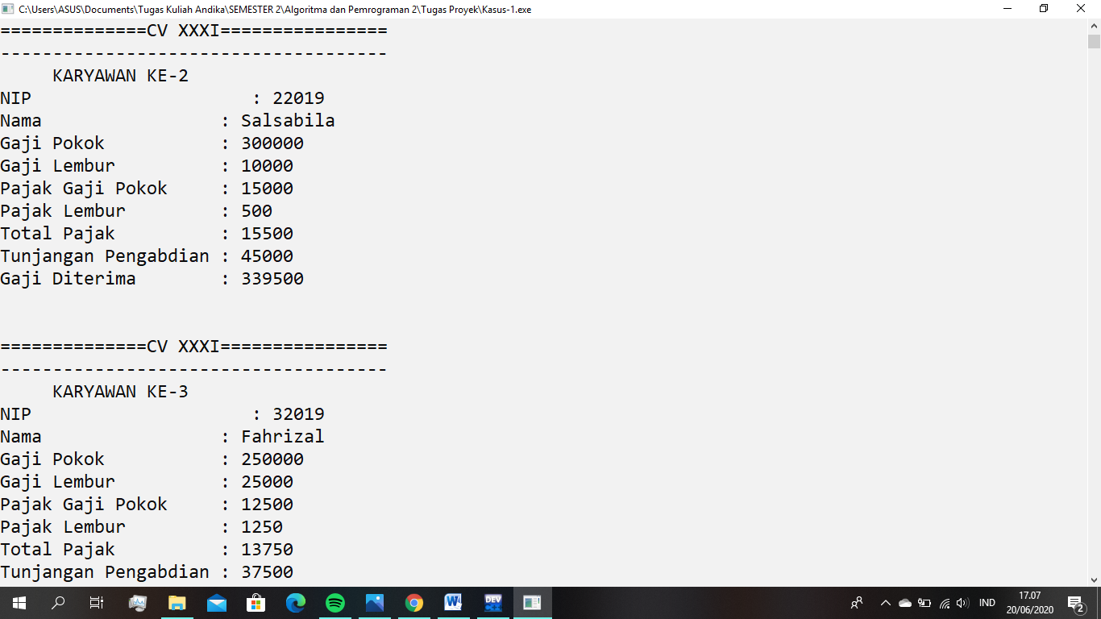

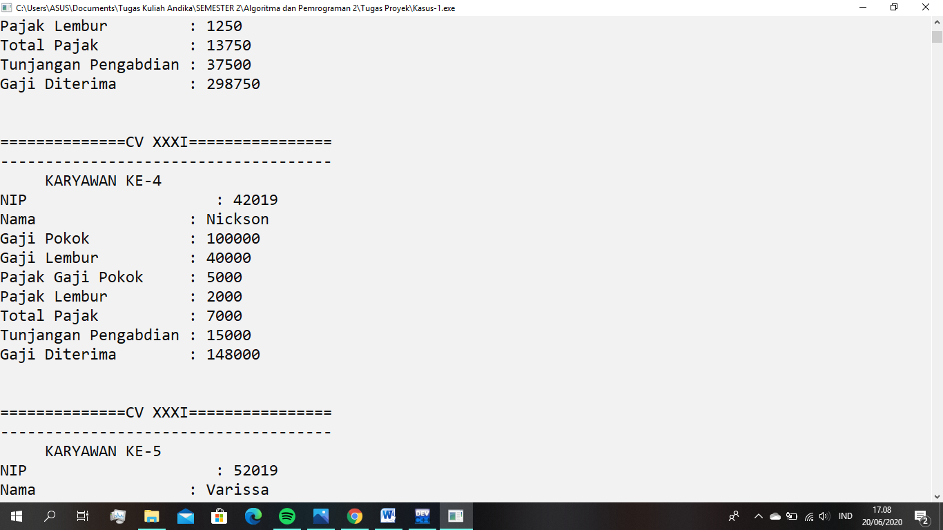

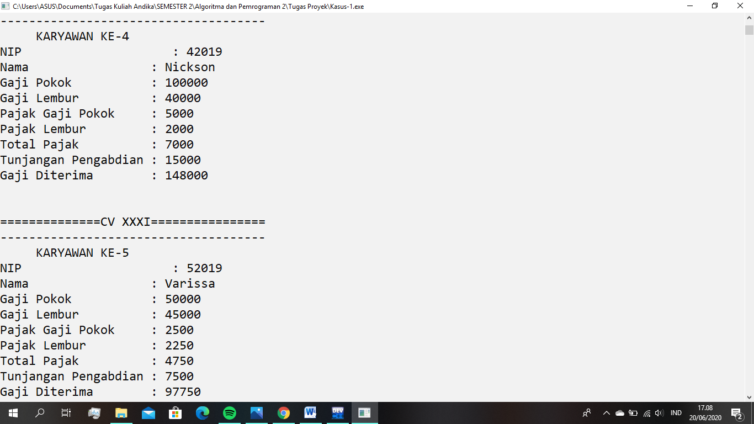

**PENUTUP**

1. Kesimpulan

Dari program di atas dapat saya simpulkan bahwa Bahasa pemrograman C++ memiliki dua konsep yaitu Data dan Algoritma. Data pada C++ merupakan bahan yang akan diolah sedangkan Algoritma merupakan metode dalam pengolahannya.

Program C++ untuk menghitung gaji karyawan ini menggunakan percabangan IF , Switch case, perulangan for dan array (larik). Program ini bisa dibilang cukup kompleks karena menggabungkan beberapa komponen-komponen tersebut.

Pembuatan program ini contoh dari kehidupan sehari-hari untuk memudahkan sebuah kegiatan yang memerlukan perhitungan cepat dan akurat. Dengan algoritma kita dapat menyelesaikan pekerjaan dengan mudah, secara teratur dan terstruktur.

Program menghitung gaji pegawai ini tentu saja memudahkan kita untuk mengetahui total gaji bersih yang akan di terima setiap pegawai, agar tidak terjadi kekacauan dan kesalahan dalam penghitungan.

1. Saran

Kalian bisa modifikasi program ini dengan menambahkan beberapa variabel lainnya yang menjadi perhitungan sesuai dengan studi kasus yang kalian kembangkan.

**DAFTAR PUSTAKA**

<https://bilabil.com/apa-itu-c/>

<https://kelasprogrammer.com/program-c-menghitung-gaji-karyawan/>

<https://sharingconten.com/algoritma-pemrograman/>